Abschluss



1 Formuliere zu den folgenden Aspekten zwei bis drei Sätze.

Herrschaft:

Kirche:

Gesellschaft:

Land:

Kloster:

Burg:



2 Überlege, was für dich am Thema „Mittelalter“ besonders wichtig war. Schreibe deine Gedanken dazu auf die Rückseite dieses Blattes.

Lösungshilfen

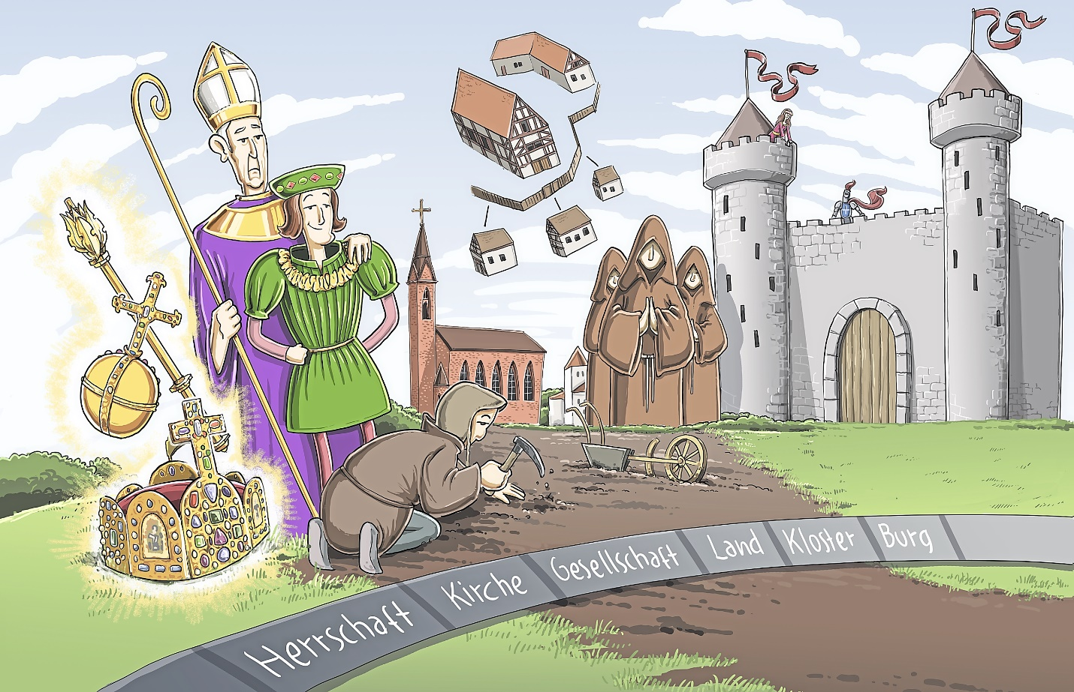



1 Du kannst für deine Sätze jeweils folgende Stichworte benutzen:

Herrschaft: Franken, Pfalz, Heiliges Römisches Reich

Kirche: Angst vor Hölle und Fegefeuer, gute Taten, kirchlicher Kalender, Feiertage, Sonntag, „Zehnt“

Gesellschaft: Lehnswesen, Stände, Grundherrschaft

Land: Bauern, harte Arbeit, Erfindungen

Kloster: Benediktinerregel, Mönche und Nonnen, Wissenschaft

Burg: Verwaltungssitz, Männer und Frauen auf der Burg, Belagerung



2 So kannst du starten: Am Thema „Mittelalter“ war für mich besonders interessant, dass …   
Ich habe festgestellt, dass …

……………………………………………………………………………………………………………………….…

Zusatzaufgabe



3 In vielen Filmen und Computerspielen wird das Mittelalter als „finster“ bezeichnet. Teilst du diese Einschätzung? Nimm Stellung.